«Академия Лета»
МБОУ «СОШ №58»
Летний лагерь дневного пребывания
09.06.2021
7 день смены
Погода испортилась, но зарядка все равно состоялась! Как же обойтись без утренней разминки?!
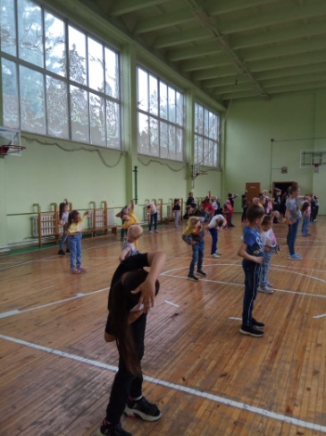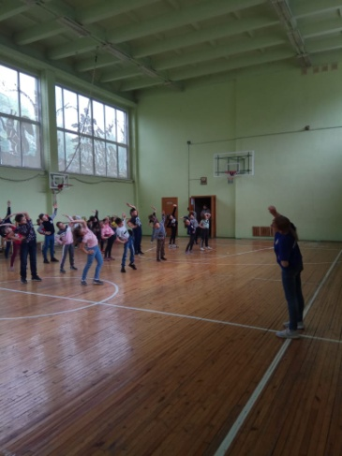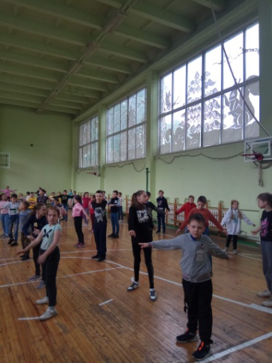

Дети любят не только подвижные игры, но и интеллектуальные! Шашки и Шахматы – хороший выбор!
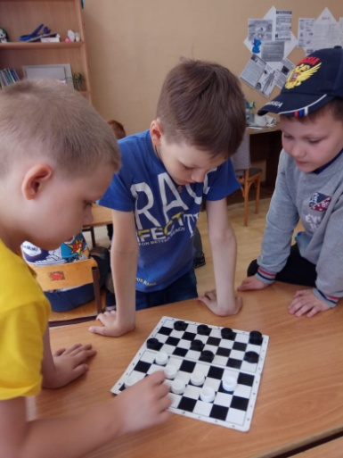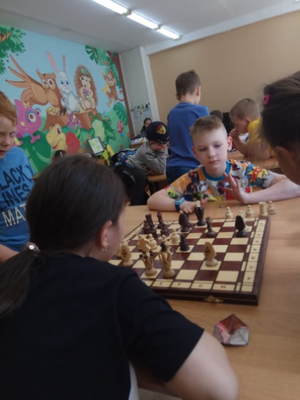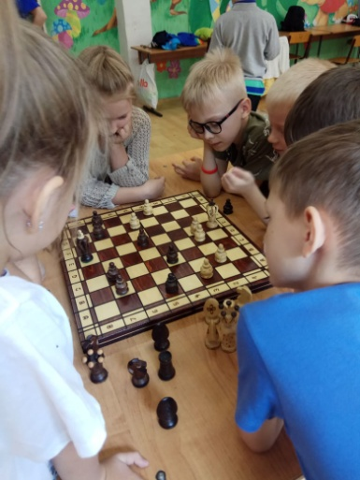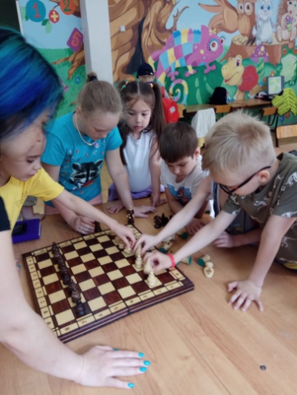

Вкусно и полезно!
